***COLÉGIO NOSSA SENHORA DE SION***

Nome**:** _____________________________________________9º Ano: ___ Data: ___/___/2024

Revisão de conteúdo - 2º Trimestre - Professora Iara Chueh

**Assuntos a serem estudados:**

1. **Período composto por subordinação:**
2. **Oração subordinada substantiva (desenvolvida e reduzida);**
3. **Oração subordinada adverbial (desenvolvida e reduzida);**
4. **Uso de vírgula nos períodos compostos.**

1- Classifique as orações subordinadas destacadas, conforme o código a seguir.

1. *oração subordinada substantiva subjetiva*
2. *oração subordinada substantiva objetiva direta*
3. *oração subordinada substantiva objetiva indireta*
4. *oração subordinada substantiva predicativa*
5. *oração subordinada substantiva completiva nominal*
6. *oração subordinada substantiva apositiva*

( ) A experiência prova **que o trabalho enobrece.**

( ) Será necessário **que todos permaneçam calados.**

( ) A causa da derrota foi **que lhes faltou comando.**

( ) Eles estão certos **de que você não faltará.**

( ) Tenho em vista um objetivo: **que é passar de ano.**

( ) Meu medo é **que ele não adote a nossa sugestão.**

( ) Carlos gostaria **de que lhe dessem mais atenção.**

**2.** Leia a oração: É necessário **que você estude sempre**.

b) Classifique a oração subordinada substantiva destacada.

___________________________________________________________________________________

c) Transforme a oração desenvolvida em uma subordinada reduzida de **infinitivo.**

___________________________________________________________________________________

d) Agora tente transformar o período composto em um período simples.

___________________________________________________________________________________

3. Complete o parágrafo a seguir com conjunções integrantes a fim de manter a coesão entre as ideias.

Estudos recentes mostram _________________a prática regular de exercícios físicos traz inúmeros benefícios à saúde. Além disso, é importante _________________as pessoas mantenham uma alimentação balanceada para obterem melhores resultados. Pesquisas indicam _________________a combinação de uma dieta saudável com a prática de atividades físicas pode prevenir diversas doenças, isso reforça a necessidade de adotar um estilo de vida mais ativo. Por isso, recomenda-se _________________todos façam pelo menos 30 minutos de exercícios por dia. Assim, comprova-se _________________ pequenas mudanças nos hábitos diários podem ter um grande impacto a longo prazo.

4. A repetição da conjunção integrante poderia ser evitada para garantir maior coesão. Reescreva o parágrafo evitando repetir o maior número possível da conjunção utilizada no exercício 3. Faça as adaptações que considerar necessárias (reduzir, transformar em período simples...). O importante é não mudar o sentido das informações.

__________________________________________________________________________________________________________________________________________________________________________________________________________________________________________________________________________________________________________________________________________________________________________________________________________________________________________________________________________________________________________________________________________________________________________________________________________________________________________________________________________________________________________________________________________________________________________________________________________________________________________________________________________________

5. Escolha conjunções/locuções conjuntivas que possam manter o sentido coerente das ideias estruturando de forma clara as informações:

QUANDO - EMBORA - POIS - ENQUANTO - ASSIM QUE

JÁ QUE - PORQUE - POR ISSO

Os alunos estudaram intensamente __________________________ sabiam da importância da prova final. __________________________o dia do exame chegou, todos estavam confiantes em suas habilidades. __________________________alguns tópicos fossem difíceis, eles conseguiram resolver as questões com tranquilidade. __________________________o professor corrigia as provas, os alunos aguardavam ansiosamente pelos resultados. __________________________as notas foram divulgadas, a alegria tomou conta da sala, __________________________todos haviam se saído muito bem. __________________________, decidiram comemorar juntos, __________________________o esforço coletivo havia valido a pena.

6. Pontue com vírgula os períodos compostos a seguir onde for necessário. Lembre-se:

* orações **subordinadas** substantivas não são separadas por vírgula na ordem direta;
* orações **subordinadas** adverbiais permitem o uso da vírgula quando vierem antes da oração principal;
* orações **coordenadas** todas são pontuadas com vírgula (exceto as aditivas).

a) A professora explicou que os alunos deveriam entregar os trabalhos até sexta-feira porque haveria uma revisão geral na semana seguinte.

b) Quando o sol começou a se pôr os pássaros voltaram para seus ninhos e a cidade ficou mais tranquila.

c) Ele não sabia se ela viria à festa mas decidiu preparar tudo mesmo assim.

d) Embora estivesse chovendo decidimos sair para uma caminhada pois queríamos aproveitar o tempo juntos.

e) Eles disseram que assim que terminassem o projeto poderiam sair para comemorar.

f) Enquanto os pais trabalhavam as crianças brincavam no quintal.

g) Ela se perguntou se valeria a pena mudar de cidade já que havia conseguido uma boa oferta de emprego.

h) Assim que o alarme tocou todos evacuaram o prédio rapidamente porque haviam sido treinados para emergências.

7. Reescreva a oração “e” na ordem direta de modo que esta não necessite de vírgulas.

_____________________________________________________________________________________

8. Leia as tirinhas para resolver as questões referentes a cada uma.

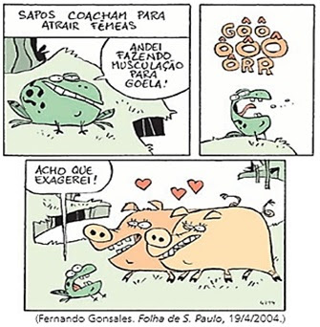

Encontre e sublinhe com cores distintas (indique a cor usada).

1. oração adverbial final
2. oração substantiva objetiva direta

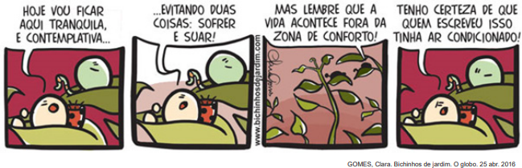Releia: **Hoje vou ficar aqui tranquila e contemplativa evitando duas coisas: sofrer e suar!**

Na fala da Joaninha aparecem 3 orações subordinadas reduzidas.

1. Identifique-as.
2. Classifique-as: ___________________________________________________________________

__________________________________________________________________________________

1. Se possível, desenvolva-as usando conjunções.

____________________________________________________________________________________________________________________________________________________________________